今日动态

2022.11.28 星期一 晴转中雨

1. **来园情况**
2. 出勤：小四班今日出勤人数24人，4人请假。

他们是**申晓文，胡奕可，许诺言，蒋翊晗。**

1. 入园：

**杨易**把被子背在背上，自己一个人把被子带进了教室，你真的很棒哦！

**阴少帅**来园能自己的事情自己做，放好个人物品，洗手喝牛奶，插完区域卡就可以开心的玩啦！

1. **集体活动 数学《大小排序》**

|  |  |
| --- | --- |
| IMG_20221128_091806 | IMG_20221128_093311 |

**宗韫玉，王诺婉，冯欣，谭沁，徐佳伊，王若鑫，王秋瑶，李慕妍，刘锦宥，杨易，李璟睿，谌睿，周艺天，丁曼婷，张奕涵，章昕媛，徐筱晞，王知霖，徐梓赫，张悦威，阴少帅，王楷博，徐诺，郑书韵**大胆展示自己的操作，并讲述自己的发现。

**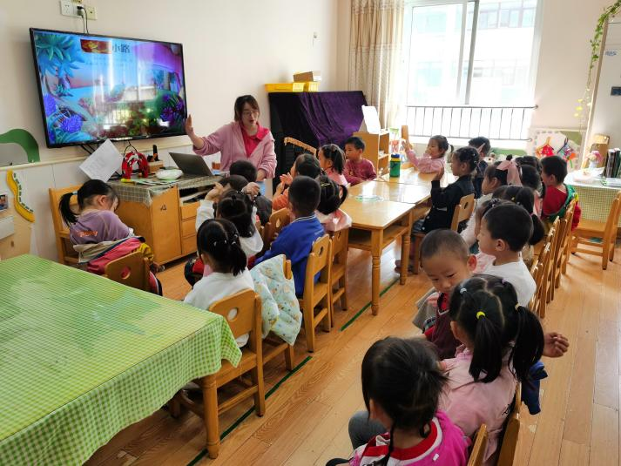**

1. **自我服务——我会挂衣服**

我们很快就要参加比赛了，每天我们都会在家跟妈妈一起练习哦，瞧瞧我们现在水平真是突飞猛进呢！

|  |  |  |
| --- | --- | --- |
| IMG_20221128_103433 | IMG_20221128_103600 | IMG_20221128_103717 |
| IMG_20221128_103926 | IMG_20221128_103917 | IMG_20221128_103903 |

1. **户外篇**

每天的户外运动必不可少哦，今天我们玩攀爬架！

|  |  |  |
| --- | --- | --- |
| IMG_20221128_095415 | IMG_20221128_095426 | IMG_20221128_100503 |
| IMG_20221128_100927 | IMG_20221128_100606 | IMG_20221128_095327 |

1. **生活篇**

午餐情况：

今天吃的花生米饭，

菜是红烧排骨，大白菜炒面筋。

汤是番茄鸡蛋汤。

今天是光盘行动中完成光盘的小朋友是**王若鑫，徐梓赫，徐佳伊，李璟睿，张奕涵，章昕媛，**其他小朋友下次继续努力哦。

|  |  |  |
| --- | --- | --- |
| IMG_20221128_113038 | IMG_20221128_112736 | IMG_20221128_112605 |
| IMG_20221128_112245 | IMG_20221128_112341 | IMG_20221128_112230 |

午睡情况：

今天午睡所有小朋友都睡着了，你们真是棒棒的。

1. **温馨提示：**
2. 今天做核酸的小朋友有7名，结果出来记得上传。